【株式会社 彩苑】インターンシップ参加者募集中！
【1Day】 「ありがとう」を伝える彩苑の葬儀体験

【現場体験コース】 葬祭業の社員に1日密着してみよう
現場の社員に１日密着して、学んでみませんか？？
●プランナーとして
事前相談から葬儀後のお客様まで『ありがとう』を提案する仕事に同行
（事前相談や見積りの同席、葬儀後のアフターフォローや地域営業の同行、告別式のお手伝い）
●コーディネーターとして
お客様に寄り添い『ありがとう』をカタチにする仕事に同行
（葬儀のセレモニースタッフ体験、事前相談の同席、邸宅型斎場の管理やフロント業務）

＜開催日時＞
2月4日（土） 9:00～18:00 2月 11日（土）9:00～18:00
2月5日（日） 9:00～18:00 2月 18日 (土）9:00～18:00

＜場所＞ 彩苑 若宮斎場（福岡市東区若宮4丁目1-30）

────○o。.。───────────────────────────────────────

【ワークコース】 メモリアルDVDを作成してみよう
大切な方へ残しておきたい言葉、伝えたいメッセージを事前にお預りし、
メモリアルDVDを作成しています。
そんな大切な想いを伝えるDVDを実際に作成していただくインターンシップです。
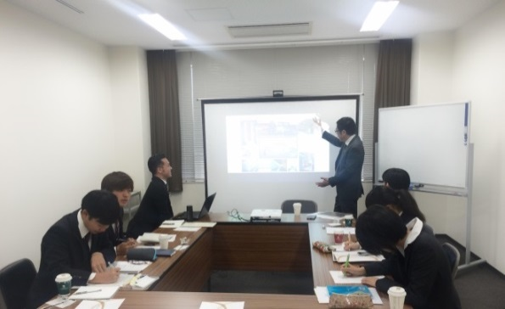
＜開催日時＞
2月 12日（日） 10:00～17:00
2月 19日（日） 10:00～17:00

＜場所＞福岡商工会議所（福岡市博多区博多駅前2丁目9-28）

エントリー方法：リクナビ2018より当社にエントリーしてください。

◆連絡先◆
所在地：〒813-0036 福岡市東区若宮4丁目1番30号
電話番号： 092-683-3100
担当：小川 （ masaya-ogawa@ffines.jp ）

